
UNIVERSIDADE FEDERAL DE MINAS GERAIS
Departamento de Ciências da Computação

PRÉVIA
INTRODUÇÃO À ROBÓTICA

Felipe Viana
Ivan da Costa Vieira
Luam Totti

Belo Horizonte,
Novembro de 2008
Felipe Viana
Ivan da Costa Vieira
Luam Totti

PRÉVIA
INTRODUÇÃO À ROBÓTICA

Trabalho referente à apresentação final do robô utilizado para a competição prevista pela disciplina de introdução à robótica lecionada pelo professor Mario Fernando Montenegro Campos.

Belo Horizonte,
Novembro de 2008

SUMÁRIO

SUMÁRIO 3
1. ESPECIFICAÇÃO 4
1.1 Data de apresentação 4
1.2 Objetivo 4
1.3 Atividades 4
2. SOLUÇÃO ADOTADA 6
2.1 Estratégia 6
2.2 O Robô 8
2.3 Sensores 8
2.3.1 LDR para iniciar a competição e encoders para controle de posição 8
2.3.2 LDR com filtro polarizador para encontrar a luz polarizada 10
2.3.3 Chaves para alinhar com a parede 11
2.3.4 Sensor para seguir parede 12
2.4 Atuadores 13
3. DIFICULDADES ENCONTRADAS 14
4. CONCLUSÃO 15

1. ESPECIFICAÇÃO

1.1 Data de apresentação: 01/12/2007

1.2 Objetivo

Construção do robô para a competição dos robôs investidores.

1.3 Atividades

Parte 1 - Construção de um robô plenamente funcional e capaz de obter bons resultados na competição.

- Ser capaz de ser calibrado em 60 segundos ou menos;
- Entrar em modo de espera após a calibração;
- Ser posicionado manualmente sobre a luz de partida mas em uma orientação arbitrária;
- Não queimar a largada;
- Iniciar o cumprimento da sua tarefa após acesa a luz de início;
- Aprender a orientar-se no campo autonomamente;
- Coletar o bloco que se encontra sobre a linha;
- Identificar a cor do bloco;
- Carregar o bloco até a base;
- Desligar todos os atuadores ao término dos 60 segundos.

Parte 2 - Capacidade de organização na construção do robô.

- Utilizar apenas os componentes fornecidos (e aqueles aprovados nas regras).
- Não possuir fios soltos.
- Não possuir soldas expostas.
- Ter o comprimento dos fios bem dimensionado.
- Não possuir partes de metal soltas.
- Possuir uma estrutura rígida.
- Caber inicialmente no cubo de 30cm de lado.
- Possuir todas as suas partes conectadas por lego.
- Não deixar cair peças lego intencionalmente.
- Não danificar o robô oponente.
- Não ser perigoso de qualquer maneira.

Parte 3 - Página WEB. Alguns poucos parágrafos explicando o seu projeto, juntamente com fotos do robô atual e de detalhes construtivos relevantes, devem ser colocados na página web do grupo.

2. SOLUÇÃO ADOTADA

2.1 Estratégia

O local da missão é o seguinte:

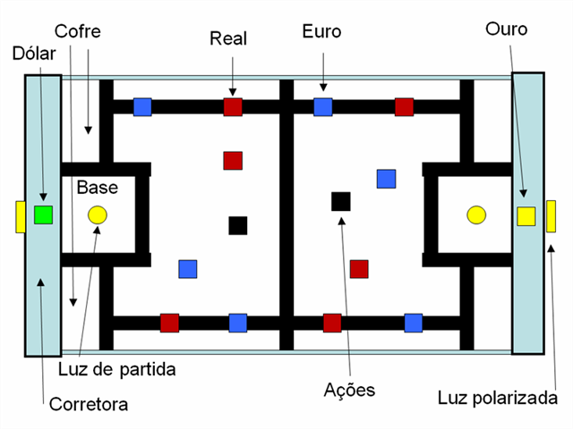

Nossa estratégia é pegar o Dólar e o Ouro para paralisar a disputa e assim termos uma quantidade maior de pontos. Para chegar o Ouro do adversário, iremos seguir a parede e ter como referência a linha preta no chão, assim, o robô saberá onde está e quando deve fazer as curvas de 90 graus. Enquanto o robô segue a parede, ele também recolherá blocos de real e euro no chão para poder acumular a maior quantidade de investimentos.

Detalhes da estratégia também podem ser vistos na figura a seguir:

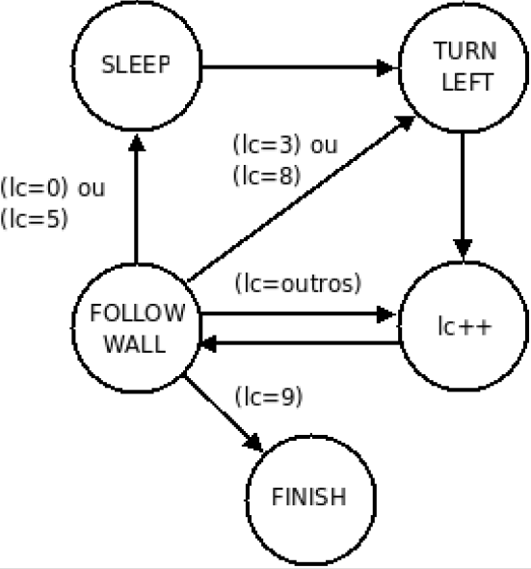

2.2 O Robô

O robô possui duas garras, uma dianteira para que ele possa levar para o seu cofre todos os investimentos que ele encontra pelo caminho e uma outra para recolher o bloco que fica na base do adversário.

2.3 Sensores

Foram utilizados um sensor para seguir parede, um para reconhecer o bloco que está na base do adversário e mais um sensor para reconhecer que a luz polarizada foi acionada.

2.3.1 LDR para iniciar a competição e encoders para controle de posição

Na imagem a seguir é mostrado o sensor LDR utilizada para que o robô perceba que a luz na parte inferior da mesa foi acessa e assim, ele pode iniciar a disputa.

Na mesma figura é possível ver a presença de encoders em nos eixos do motor. Esses enconders contam quantos espaços vazios existem em uma pequena circunferência existente nos eixos dos motores e assim é possível fazer o controle de posição do robô e, portanto, com isso é possível garantir que o robô ande em linha reta.
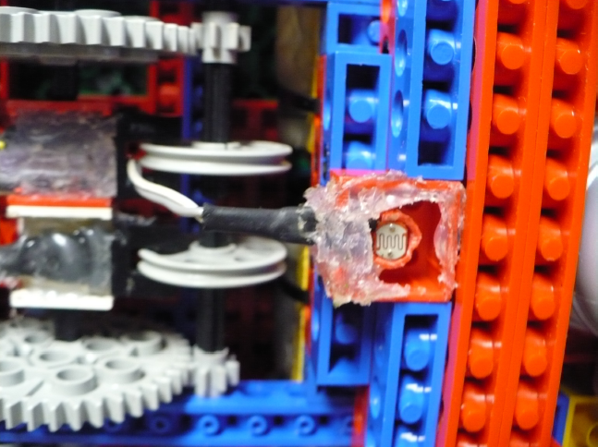

2.3.2 LDR com filtro polarizador para encontrar a luz polarizada

Já na imagem a seguir, são mostrados os dois sensores para a luz polarizadas (eles parecem dois “olhos”). São sensores LDR como mostrado na seção anterior e estão cobertos com filtros polarizadores cada um com filtro em uma direção.

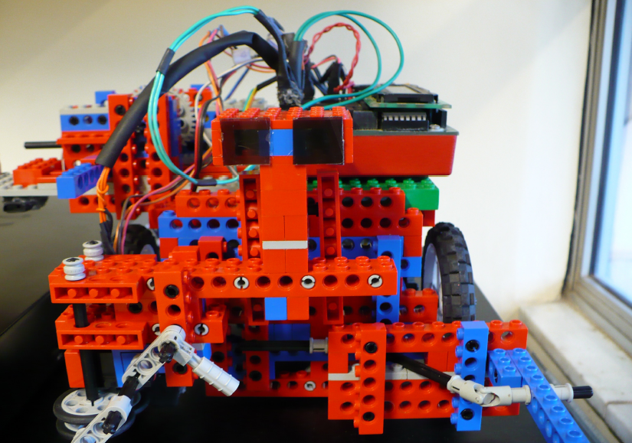

O algoritmo para encontrar a luz polarizada é o seguinte: o robô gira 360 graus até encontrar a posição onde ele percebeu a maior intensidade máxima de luz e armazena essa posição. Depois ele gira até essa posição e assim, é capaz de apontar para o local de máxima luz polarizada.

Essa funcionalidade irá servir para que o robô alinhe com a parede no dia da competição para poder iniciar o circuito

2.3.3 Chaves para alinhar com a parede

Para o robô alinhar com a parede, foram utilizados dois sensores de toque como é mostrado na figura a seguir.

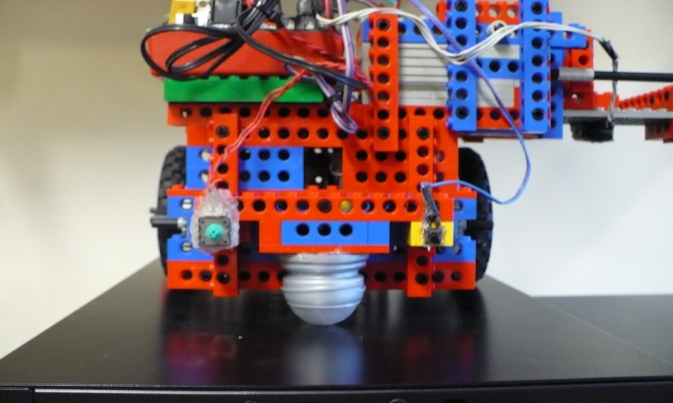

Quando somente um desses sensores é acionado, a roda correspondente ao sensor acionado gira levemente no sentido aposto para que o outro sensor possa ser acionando também, e assim teremos a garantia que o robô está perpendicular à parede.

2.3.4 Sensor para seguir parede

O sensor para seguir parede é mostrado na figura a seguir:

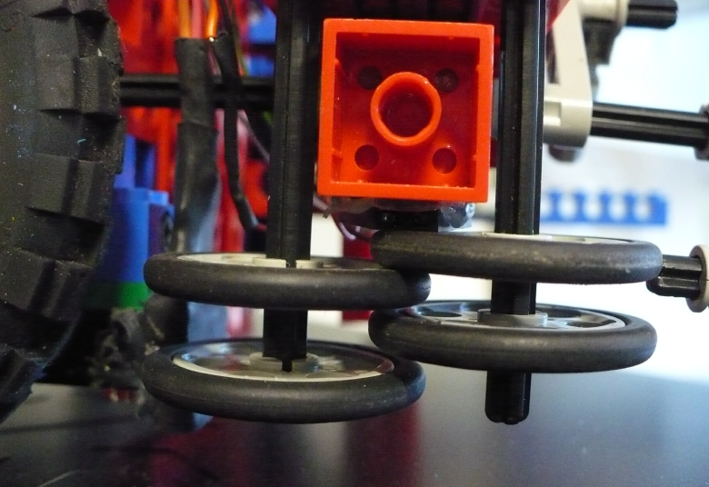

Na figura pode ser notado um pequeno sensor infravermelho que percebe quando a parede está próxima. A peça de lego vermelha acima do sensor serve para eliminar qualquer interferência da luz ambiente e as rodas abaixo servem para diminuir possíveis oriundos do contato com a parede.

2.4 Atuadores

]Os atuadores são os dois motores em cada roda que auxiliam o robô para fazer a curva e mais um motor que aciona a garra para pegar o bloco na base do adversário.

3. DIFICULDADES ENCONTRADAS

As maiores dificuldades foram encontradas na leitura dos sensores, principalmente no sensor utilizado para seguir parede, que sofria muita ação da luz ambiente.

4. CONCLUSÃO

Esse trabalho finaliza a disciplina de introdução à robótica.

Podemos concluir que adquirimos bastantes conceitos para criar o robô através das aulas e aplicamos vários deles para a construção do robô.

Os grandes desafios da disciplina foram os trabalhos práticos e por fim o trabalho final para ser apresentado na competição. Nunca esqueceremos madrugadas passadas no laboratório de robótica só por conta de calibrações.

Acreditamos que nossa estratégia pode culminar com nossa possível vitória na competição, já que ela é bastante robusta e quando realizada com sucesso, conseguimos obter uma grande quantidade de pontos que, até onde nós sabemos, nenhum grupo conseguiu chegar perto. Nosso único receio é que nosso robô colida com o robô adversário ou que fique preso pelos próprios bloquinhos da competição ao tentar fazer curvas.

